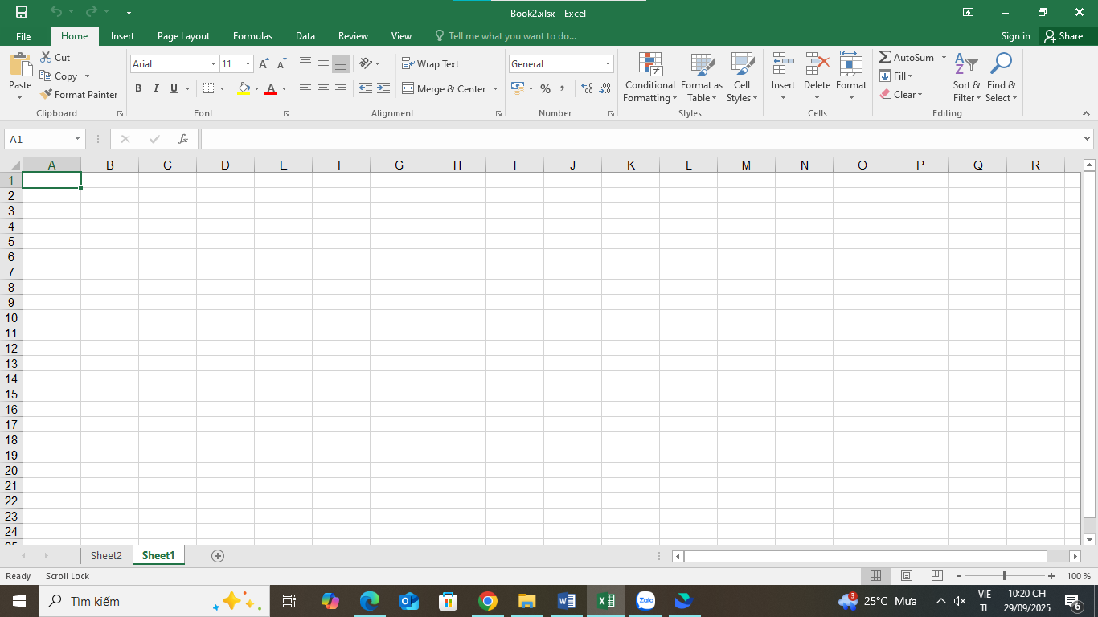

Thanh Tiêu đề : Book2.xlsx-excel

 Thanh Công cụ Truy cập Nhanh : thanh tìm kiếm ( find và select )

 Ribbon : các chức năng hỗ trợ   
Thanh Trạng thái  : readly và scroll lock   
Khu vực Bảng tính : phần viết